**基于Python的食堂评价系统**

需求分析报告

目录

1引言 2

1.1编写目的 2

1.2背景 2

1.3定义 2

1.4参考资料 3

2系统结构模型 3

2.1初始对象表 3

2.2初始类图 4

2.3细化类图 5

2.3.1属性的识别 5

2.3.2 操作的识别 7

2.4三层精化类图 11

3系统行为模型 15

3.1交互模型 15

3.2状态模型 16

概要设计说明书

# 1引言

## 1.1编写目的

本需求说明书目的在于：将用户提供的需求描述系统化、精确化、全面化。从而实现：

1．便于用户、分析人员和设计人员进行理解和交流。

2．支持目标软件系统的确认。

3．控制系统进化过程。

预期读者：软件设计者和测试者。

## 1.2背景

说明：

1. 待开发的软件系统的名称：基于Python的食堂评价系统；
2. 本项目的任务提出者：潘琰；
3. 本项目的任务开发者：潘琰；
4. 用户：南京航空航天大学学生、食堂经理、网站管理员；
5. 实现该软件的计算中心或计算机网络：南京航空航天大学计算中心；

## 1.3定义

|  |  |
| --- | --- |
| 名称 | 说明 |
| 帐号 | 用户注册时登记并验证身份 |
| 用户分类 | 分为食堂经理与学生，每个帐号都有一个类别 |
| 用户信息管理 | 学生可通过该模块对自己的账号进行增加、查询、修改、删除操作，分别对应注册、登陆、修改用户信息、注销帐号  食堂经理帐号注册需通过管理员操作，一般情况下不予注销，仅支持密码修改 |
| 发布菜品 | 食堂经理通过该功能发布已经编辑好的菜品信息，该菜品将显示到所在食堂的主页上 |
| 发布告示板 | 食堂经理可通过发布告示板功能发布通知或公告 |
| 编辑菜品信息 | 食堂经理通过编辑菜品信息功能修改已发布的内容 |
| 排行榜 | 通过每个菜品的评分和评价量选出一定时间内最受欢迎和热度最高的菜品 |
| 查询菜品 | 学生通过查询菜品功能查找发布的菜品 |
| 发表评论 | 学生可以通过发表评论功能在菜品下发表自己的评论 |
| 删除评论 | 学生可以选择删除自己发表的评论 |
| 菜品打分 | 学生可通过菜品打分功能为所有的菜品打分 |
| 留言板 | 学生可以通过留言板发表对食堂的意见和建议 |

## 1.4参考资料

|  |  |  |
| --- | --- | --- |
| 编号 | 参考资料 | 作者 |
| 1 | 《软件工程（第三版）》，高等教育出版社，2012 | 齐治昌等 |
| 2 | 《构建之法（第二版）》，人民邮电出版社，2015 | 邹欣 |
| 3 | 《Test-Driven Development with Python》，O'Reilly，2014 | Harry J. W |

# 2系统结构模型

## 2.1初始对象表

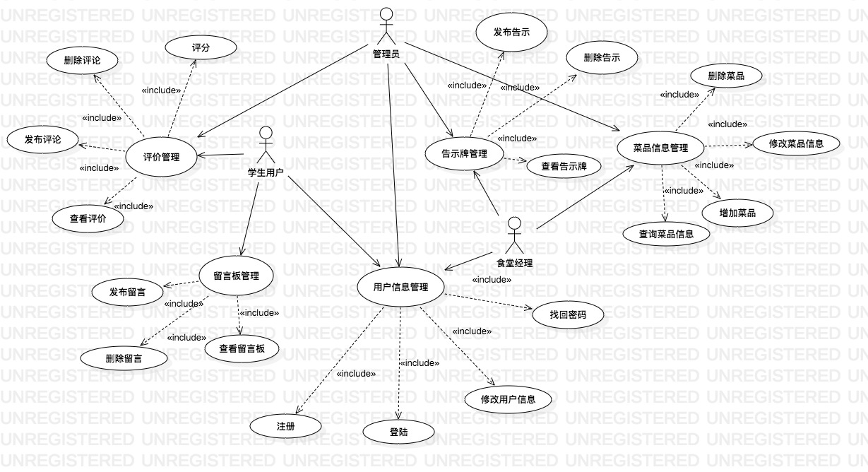

初始对象/类表：

|  |  |  |
| --- | --- | --- |
| 可能的类 | 英文类名 | 简单描述 |
| 用户 | User | 该类是管理员类、学生类和食堂经理类的基类，用于提供两个类共有的属性和操作 |
| 管理员 | Administrator | 该类用于对网站管理员信息提供一系列相关操作 |
| 学生类 | Student | 该类用于对网站学生用户的信息提供管理操作 |
| 食堂经理类 | Manager | 该类用于对网站食堂经理用户的信息提供管理操作 |
| 菜品 | Food | 该类用于管理网站食堂经理用户发布的菜品信息，对菜品进行一系列相关操作 |
| 评论 | Comment | 该类用用管理网站注册学生用户发布的评论，对评论进行一系列相关操作 |
| 公告 | Bulletinboard | 该类用于对网站公告牌进行操作 |
| 留言板 | MessageBoard | 该类用于对留言板进行操作 |

## 2.2初始类图

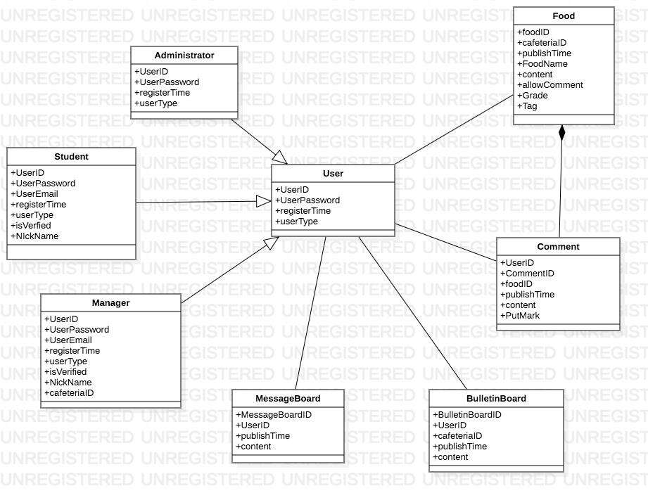

## 2.3细化类图

### 2.3.1属性的识别

类名：User（用户类）

属性表如表2.1.1所示：

表2.1.1 User类属性表

|  |  |  |
| --- | --- | --- |
| 中文名 | 英文名 | 数据类型 |
| 用户ID | userID | unsigned |
| 登陆密码 | userPassword | varchar |
|  |  |  |
| 用户身份 | userType | enum |

类名：Administrator（管理员类）

属性表如表2.1.2所示：

表2.1.2 Administrator类属性表

|  |  |  |
| --- | --- | --- |
| 中文名 | 英文名 | 数据类型 |
| 用户ID | userID | Unsigned |
| 登陆密码 | userPassword | Varchar |
|  |  |  |
| 用户身份 | userType | Enum |

类名：Student（学生用户类）

属性表如表2.1.3所示：

表2.1.3 Student类属性表

|  |  |  |
| --- | --- | --- |
| 中文名 | 英文名 | 数据类型 |
| 用户ID | userID | unsigned |
| 昵称 | NickName | varchar |
| 电子邮箱 | userEmail | varchar |
| 登陆密码 | userPassword | varchar |
| 注册时间 | registerTime | datetime |
| 用户身份 | userType | enum |
| 是否完善信息 | isVerified | bool |

类名：Manager（食堂经理类）

属性表如表2.1.3所示：

表2.1.3 Manager类属性表

|  |  |  |
| --- | --- | --- |
| 中文名 | 英文名 | 数据类型 |
| 用户ID | userID | unsigned |
| 所属食堂 | cafeteria | unsigned |
| 昵称 | NickName | varchar |
| 电子邮箱 | userEmail | varchar |
| 登陆密码 | userPassword | varchar |
| 注册时间 | registerTime | datetime |
| 用户身份 | userType | enum |

类名：MessageBoard类（公告类）

属性表如表2.1.4所示：

表2.1.4 MessageBoard类属性表

|  |  |  |
| --- | --- | --- |
| 中文名 | 英文名 | 数据类型 |
| 公告ID | MessageBoardID | unsigned |
| 发布者ID | UserID | unsigned |
| 发布时间 | publishTime | datetime |
| 公告内容 | content | text |

类名：Food（ 菜品类）

属性表如表2.1.5所示：

表2.1.5 Food类属性表

|  |  |  |
| --- | --- | --- |
| 中文名 | 英文名 | 数据类型 |
| 菜品ID | foodID | unsigned |
| 所属食堂 | cafiteria | unsigned |
| 发布时间 | publishTime | datetime |
| 菜品名称 | FoodName | varchar |
| 菜品描述 | content | text |
| 允许评论 | allowComment | bool |
| 标签 | Tag | varchar |

类名：Comment（评论类）

属性表如表2.1.6所示：

表2.1.6 Comment类属性表

|  |  |  |
| --- | --- | --- |
| 中文名 | 英文名 | 数据类型 |
| 评论ID | commentID | unsigned |
| 用户ID | userID | unsigned |
| 菜品ID | foodID | unsigned |
| 发布时间 | publishTime | datetime |
| 评论内容 | content | text |
| 打分 | PutMark | unsigned |

类名：Bulletinboard类（公告类）

属性表如表2.1.7所示：

表2.1.7 Bulletinboard类属性表

|  |  |  |
| --- | --- | --- |
| 中文名 | 英文名 | 数据类型 |
| 公告ID | BulletinboardID | unsigned |
| 食堂经理ID | UserID | unsigned |
| 食堂 | cafeteriaID | unsigned |
| 发布时间 | publishTime | datetime |
| 公告内容 | content | text |

### 2.3.2 操作的识别

1.操作的分类

基本操作：包括数据库检索和更新，如增加、删除、修改、分类、选择、查询、计算、汇总

关键操作：必须由对象提供的、在算法上复杂的业务操作

2.操作的识别

类名：User

操作表如表2.2.1所示：

表2.2.1 User类操作表

|  |  |  |
| --- | --- | --- |
| 中文名 | 英文名 | 返回值类型 |
| 添加用户 | addUser() | bool |
| 删除用户 | deleteUser() | bool |
| 返回用户ID | getUserID() | string |
| 设置用户ID | setUserId() | bool |
| 返回用户密码 | getUserPassword() | String |
| 设置用户密码 | setUserPassword() | bool |
| 返回用户注册时间 | getRegisterTime() | string |
| 设置用户注册时间 | setRegisterTime() | Bool |
| 返回用户类型 | getUserType() | string |
| 设置用户类型 | setUserType() | bool |

类名：Administrator

操作表如表2.2.2所示：

表2.2.2 Administrator类操作表

|  |  |  |
| --- | --- | --- |
| 中文名 | 英文名 | 返回值类型 |
| 添加用户 | addUser() | bool |
| 删除用户 | deleteUser() | bool |
| 返回用户ID | getUserID() | string |
| 设置用户ID | setUserId() | bool |
| 返回用户密码 | getUserPassword() | String |
| 设置用户密码 | setUserPassword() | bool |
| 返回用户注册时间 | getRegisterTime() | string |
| 设置用户注册时间 | setRegisterTime() | Bool |
| 返回用户类型 | getUserType() | string |
| 设置用户类型 | setUserType() | Bool |

类名：Student

操作表如表2.2.3所示：

表2.2.3 Student类操作表

|  |  |  |
| --- | --- | --- |
| 中文名 | 英文名 | 返回值类型 |
| 添加用户 | addUser() | bool |
| 删除用户 | deleteUser() | bool |
| 返回用户ID | getUserID() | string |
| 设置用户ID | setUserId() | bool |
| 返回用户昵称 | getUserNickName() | string |
| 设置用户昵称 | setUserNickName() | bool |
| 返回用户邮箱 | getUserEmail() | string |
| 设置用户邮箱 | setUserEmail() | Bool |
| 返回用户密码 | getUserPassword() | String |
| 设置用户密码 | setUserPassword() | bool |
| 返回用户注册时间 | getRegisterTime() | string |
| 设置用户注册时间 | setRegisterTime() | Bool |
| 返回用户类型 | getUserType() | string |
| 设置用户类型 | setUserType() | Bool |
| 用户是否验证邮箱 | isVerifiedUser() | Bool |

类名：Manager

操作表如表2.2.3所示：

表2.2.3 Student类操作表

|  |  |  |
| --- | --- | --- |
| 中文名 | 英文名 | 返回值类型 |
| 添加用户 | addUser() | bool |
| 删除用户 | deleteUser() | bool |
| 返回用户ID | getUserID() | string |
| 设置用户ID | setUserId() | bool |
| 返回所属食堂ID | getcafeteriaID() | string |
| 设置所属食堂ID | setcafeteriaID() | bool |
| 返回用户昵称 | getUserNickName() | string |
| 设置用户昵称 | setUserNickName() | bool |
| 返回用户邮箱 | getUserEmail() | string |
| 设置用户邮箱 | setUserEmail() | Bool |
| 返回用户密码 | getUserPassword() | String |
| 设置用户密码 | setUserPassword() | bool |
| 返回用户注册时间 | getRegisterTime() | string |
| 设置用户注册时间 | setRegisterTime() | Bool |
| 返回用户类型 | getUserType() | string |
| 设置用户类型 | setUserType() | Bool |
| 用户是否验证邮箱 | isVerifiedUser() | Bool |

类名：Food

操作表如表2.2.4所示：

表2.2.4 Food类操作表

|  |  |  |
| --- | --- | --- |
| 中文名 | 英文名 | 返回值类型 |
| 添加菜品 | addFood() | Bool |
| 删除菜品 | deleteFood() | Bool |
| 设置菜品ID | setFoodID() | bool |
| 返回文章ID | getFoodID() | unsigned |
| 设置所属食堂ID | setCafeteriaID() | Bool |
| 返回所属食堂ID | getCafeteriaID() | unsigned |
| 设置发布时间 | setPublishTime() | Bool |
| 返回发布时间 | getPublishTime() | string |
| 设置菜品名称 | setFoodName() | Bool |
| 返回菜品名称 | getFoodName() | String |
| 设置菜品描述 | setContent() | Bool |
| 返回菜品描述 | getContent() | String |
| 设置允许评论 | setAllowComment() | bool |
| 增加浏览次数 | addPageView() | bool |
| 计算分值 | calculateGrade() | bool |
| 返回分值 | getGrade() | unsigned |
| 分值更新 | UpdataGrade() | bool |

类名：Comment

操作表如表2.2.5所示：

表2.2.5 Comment类操作表

|  |  |  |
| --- | --- | --- |
| 中文名 | 英文名 | 返回值类型 |
| 添加评论 | addComment() | Bool |
| 删除评论 | deleteComment() | Bool |
| 设置评论ID | setCommentID() | Bool |
| 返回评论ID | getCommentID() | Unsigned |
| 设置评论者ID | setUserID() | Bool |
| 返回评论者ID | getUserID() | unsigned |
| 设置被评菜品ID | setFoodID() | Bool |
| 返回被评菜品ID | getFoodID() | Unsigned |
| 设置发布时间 | setPublishTime() | Bool |
| 返回发布时间 | getPublishTime() | String |
| 设置评论内容 | setCommentContent() | Bool |
| 返回评论内容 | getCommentContent() | string |

类名：BulletinBoard

操作表如表2.2.5所示：

表2.2.5 Billboard类操作表

|  |  |  |
| --- | --- | --- |
| 中文名 | 英文名 | 返回值类型 |
| 添加公告 | addBulletinBoard() | Bool |
| 删除公告 | deleteBulletinBoardt() | Bool |
| 设置公告ID | setBulletinBoardID() | Bool |
| 返回公告ID | getBulletinBoardID() | Unsigned |
| 设置发布者ID | setUserID() | Bool |
| 返回发布者ID | getUserID() | unsigned |
| 设置所属食堂ID | setCafeteriaID() | Bool |
| 返回所属食堂ID | getCafeteriaID() | Unsigned |
| 设置发布时间 | setPublishTime() | Bool |
| 返回发布时间 | getPublishTime() | String |
| 设置公告内容 | setBulletinBoardContent() | Bool |
| 返回公告内容 | getBulletinBoardContent() | string |

类名：MessageBoard

操作表如表2.2.5所示：

表2.2.5 Billboard类操作表

|  |  |  |
| --- | --- | --- |
| 中文名 | 英文名 | 返回值类型 |
| 添加公告 | addMessageBoard () | Bool |
| 删除公告 | deleteMessageBoard t() | Bool |
| 设置公告ID | setMessageBoardID() | Bool |
| 返回公告ID | getMessageBoardID() | Unsigned |
| 设置发布者ID | setUserID() | Bool |
| 返回发布者ID | getUserID() | unsigned |
| 设置发布时间 | setPublishTime() | Bool |
| 返回发布时间 | getPublishTime() | String |
| 设置公告内容 | setMessageBoardContent() | Bool |
| 返回公告内容 | getMessageBoardContent() | string |

## 2.4三层精化类图

在初始类图的基础上，运用三层体系结构思想对基本类模型进行划分。根据各个对象的具体情况，将对象分成界面、事务和数据层。

1.对Administrator类的三层划分

界面层：

|  |  |
| --- | --- |
| 名称 | 描述 |
| signin.html | 登录页面 |
| forgetpassword.html | 密码找回页面 |
| index.html | 首页 |
| resetpassword.html | 修改用户密码页面 |
| resetuserinfo.html | 修改用户信息页面 |

事务层：administrator.py 用户信息管理类

数据层：administrator.dat 用户信息表

2.对Student和Manager类的三层划分

界面层：

|  |  |
| --- | --- |
| 名称 | 描述 |
| signup.html | 注册页面 |
| signin.html | 登录页面 |
| forgetpassword.html | 密码找回页面 |
| index.html | 首页 |
| resetpassword.html | 修改用户密码页面 |
| resetuserinfo.html | 修改用户信息页面 |

事务层：user.py 用户信息管理类

数据层：user.dat 用户信息表

3．对Food类的三层划分

界面层：

|  |  |
| --- | --- |
| 名称 | 描述 |
| setfood.html | 增加菜品页面 |
| managefood.html | 管理菜品页面 |
| editfood.html | 编辑菜品信息页面 |
| queryfood.html | 查询菜品页面 |
| food.html | 展示菜品页面 |

事务层：food.py 菜品管理类

数据层：food.dat 菜品信息表

4.对Comment类的三层划分

界面层：

|  |  |
| --- | --- |
| 名称 | 描述 |
| createcomment.html | 新增评论页面 |
| managecomment.html | 评论管理页面 |
| comment.html | 评论展示页面 |

事务层：comment.py 评论管理类

数据层：comment.dat 评论信息表

5.对BulletinBoard类的三层划分

界面层：

|  |  |
| --- | --- |
| 名称 | 描述 |
| createBulletinBoard.html | 新增公告页面 |
| manageBulletinBoard.html | 公告管理页面 |
| BulletinBoard.html | 公告栏展示页面 |

事务层：BulletinBoard.py 评论管理类

数据层：BulletinBoard.dat 评论信息表

5.对MessageBoard类的三层划分

界面层：

|  |  |
| --- | --- |
| 名称 | 描述 |
| createMessageBoard.html | 新增留言页面 |
| manageMessageBoard.html | 留言管理页面 |
| MessageBoard.html | 留言板展示页面 |

事务层：MessageBoard.py 评论管理类

数据层：MessageBoard.dat 评论信息表

# 3系统行为模型

## 3.1交互模型

登录顺序图

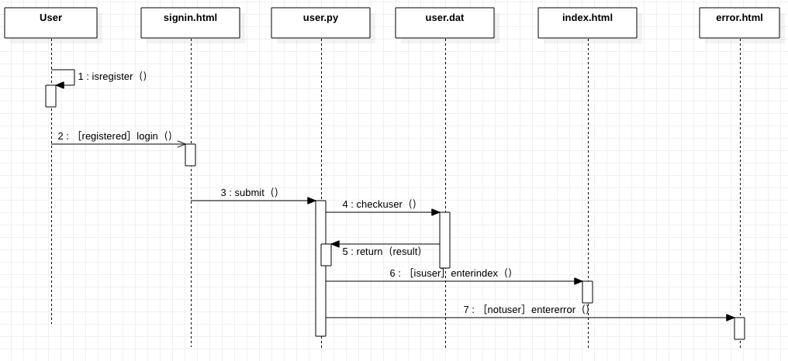

注册顺序图

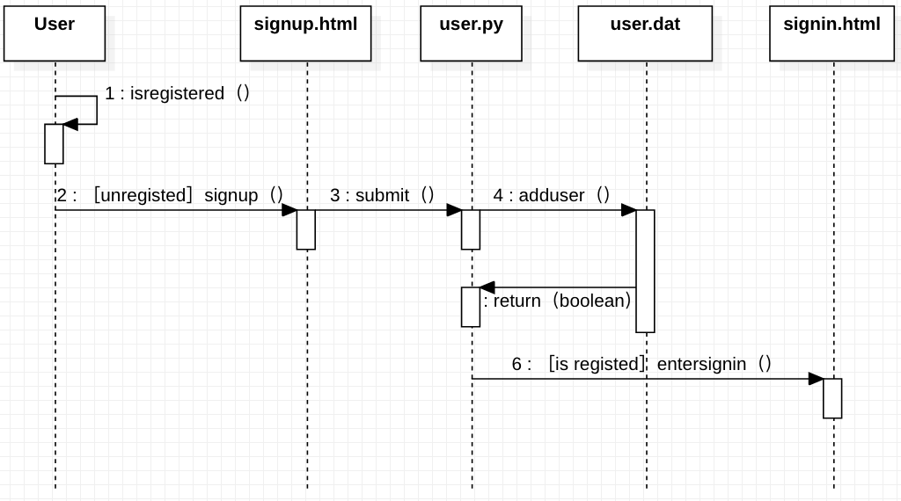

密码找回顺序图

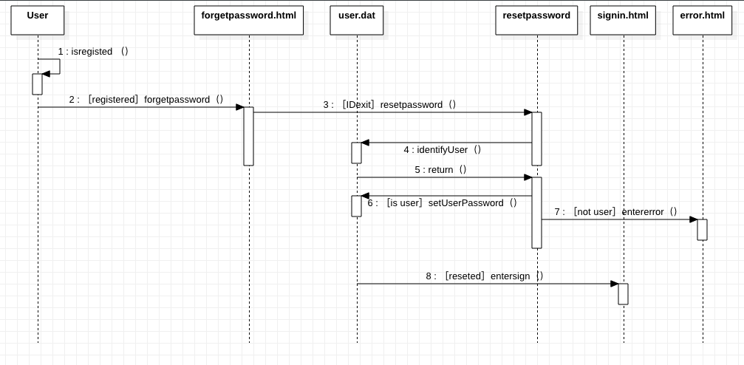

用户信息修改

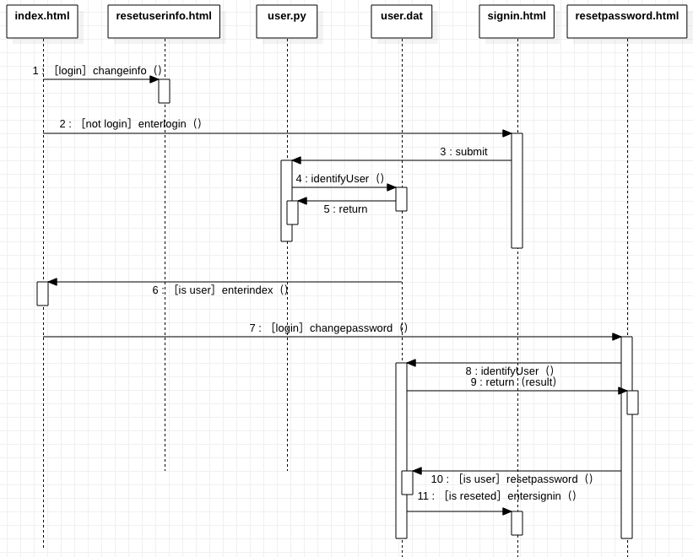

用户账户注销

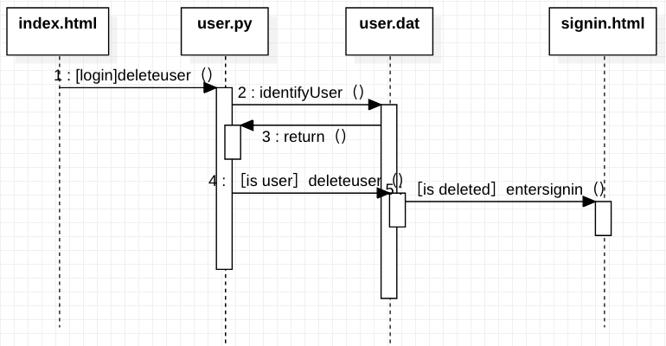

查询菜品

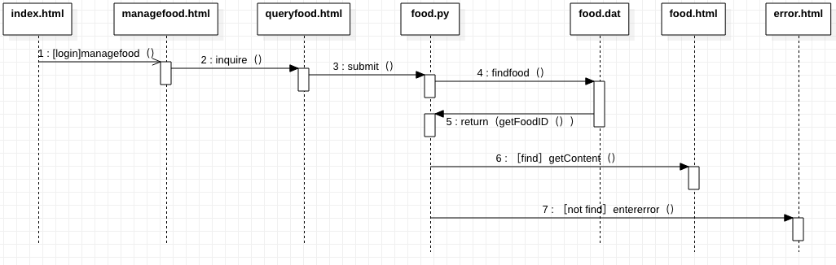

发布菜品

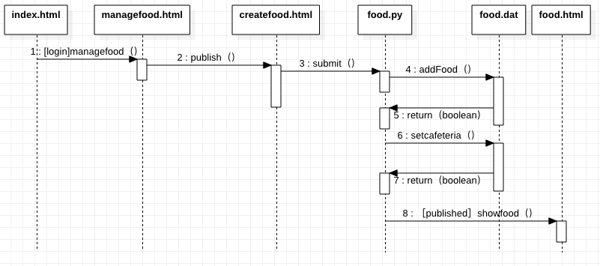

删除菜品

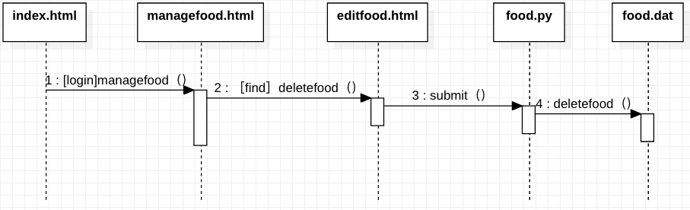

修改菜品信息

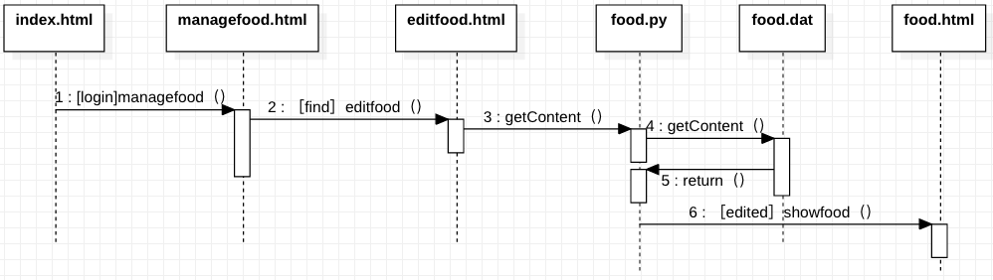

发表评论

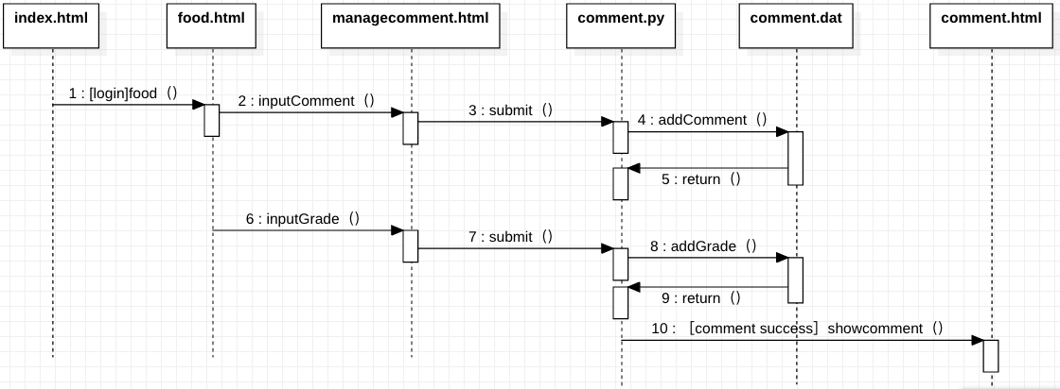

删除评论

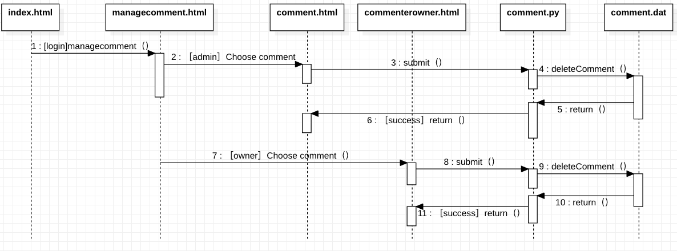

发布公告

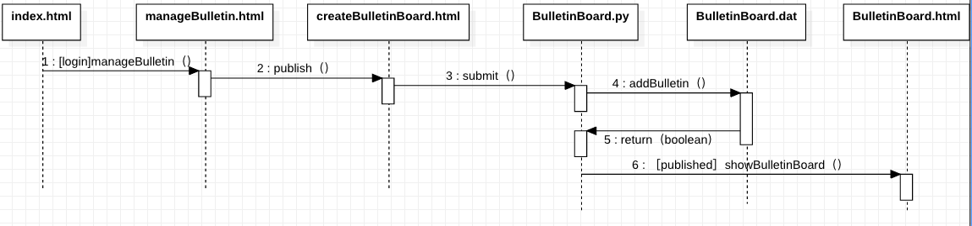

删除公告

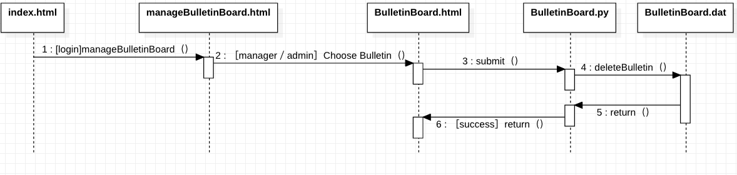

发布留言

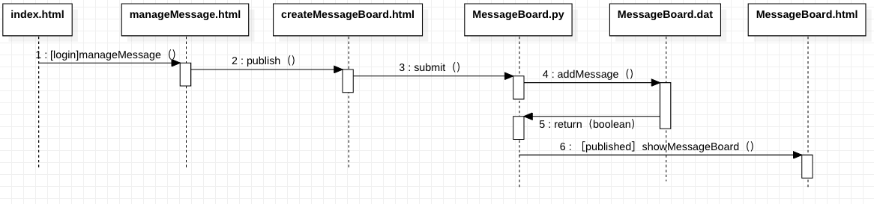

删除留言

